新 书 推 荐

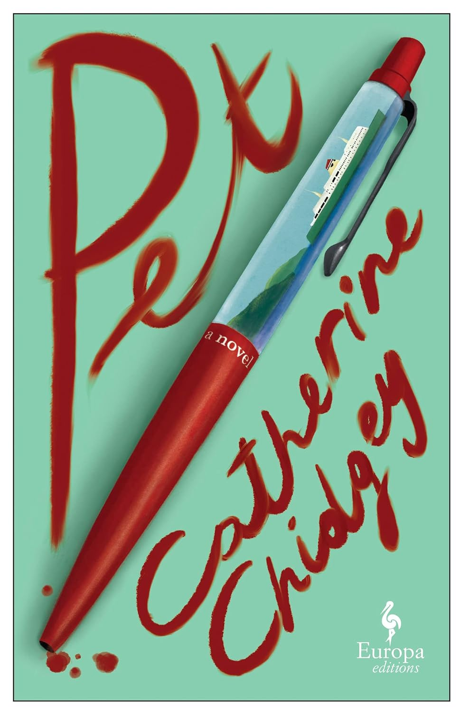
中文书名：《爱宠》
英文书名：PET
作 者：Catherine Chidgey
出 版 社：Europa Editions
代理公司：United Agents/ANA/Conor
页 数：270页
出版时间：2023年8月
代理地区：中国大陆、台湾
审读资料：电子稿
类 型：文学小说
版权已授：意大利、以色列

·新西兰小说畅销榜No.1
·《悉尼先驱晨报》“本周小说精选”
·2023年7月《书商》“月度最佳图书”
·亚马逊编辑精选：最佳神秘、悬疑、惊悚

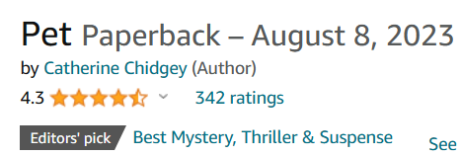

内容简介：

故事发生在新西兰，2014年，贾丝廷认出了一张熟悉的脸，此人曾在父亲的疗养院工作。由此，故事的叙述回到了1984年。12岁时，贾丝廷的母亲去世了，她的父亲因此十分沮丧。而贾丝廷则被癫痫发作和记忆丧失折磨。

普莱斯夫人是圣迈克尔学校的一名新老师，贾丝汀和她最好的朋友艾米是该校的同学。普莱斯夫人年轻、漂亮、成熟、诱人，她穿着白色的海军服、黄褐色的休闲裤，有金卷发。她还有神秘的背景；据传她的丈夫和女儿在她搬到镇上前死于一场车祸。孩子们对她很崇拜，他们的父母也是。但在她迷人的外表下，潜藏着黑暗。

有的孩子都想成为她的最爱，成为老师的爱宠。随着贾丝廷越来越受到普莱斯夫人的关注，她开始有更多机会接触受欢迎的女孩，并开始背叛艾米。当教室里的东西开始丢失时，普莱斯夫人鼓励她们互相指责和排斥。艾米成了他们的替罪羊，而贾丝廷也对她产生了不满，并最终造成了悲剧性的后果。 随着普莱斯夫人和贾丝廷的父亲开始交往，贾丝廷获得了更多接触她老师的私人世界的机会，但她对她发现的东西越来越感到不安。最重要的是，她需要找出普莱斯夫人锁在房间里的东西......

《爱宠》是一部令人手不释卷的文学作品，探讨了记忆、内疚、欺凌、责任、操纵、母亲形象等主题，是一部令人难忘的小说。

作者简介：

凯瑟琳·席吉（Catherine Chidgey）拥有德国文学、心理学和创意写作学位。她的处女作作品IN A FISHBONE CHURCH获得纽西兰图书奖（New Zealand Book awards）最佳处女作奖和英联邦作家奖（Commonwealth Writers’ Prize）。她笔下的GOLDEN DEEDS被《洛杉矶时报》（Los Angeles Times）提名为“年度最佳读物”，以及被《纽约时报》（New York Times）提名为“年度最重要读物”；THE WISH CHILD则获得该国最重要的文学大奖——纽西兰图书奖虚构类作品奖。她在怀卡托大学（University of Waikato）教授创意写作，与丈夫和女儿住在汉密尔顿附近。

媒体评价：

“精心编写的黑暗故事，随着情节展开而越来越黑暗。”
——《独立报》

“奇吉准确而简练地捕捉到了青春期的残酷，以及泛滥的厌女症。”
——《每日邮报》

“这是一部狡猾的心理惊悚片，看起来不需要读者付出太多思考，但将最险恶的转折留到了最后。奇吉是一位思维敏捷的作家，本书中，她将快节奏叙事与引起人共鸣的隐喻融合在一起，挥之不去的不确定性是它力量的真正来源，使读者读完《爱宠》得到最后一段，合上书本后仍久久沉沦在联想中。这也是这本书如此令人不寒而栗的原因——这个故事永远不会真正结束。”
——《卫报》

感谢您的阅读！
请将反馈信息发至：版权负责人
Email：Rights@nurnberg.com.cn
安德鲁·纳伯格联合国际有限公司北京代表处
北京市海淀区中关村大街甲59号中国人民大学文化大厦1705室, 邮编：100872
电话：010-82504106, 传真：010-82504200
公司网址：http://www.nurnberg.com.cn
书目下载：http://www.nurnberg.com.cn/booklist_zh/list.aspx
书讯浏览：http://www.nurnberg.com.cn/book/book.aspx
视频推荐：http://www.nurnberg.com.cn/video/video.aspx
豆瓣小站：http://site.douban.com/110577/
新浪微博：安德鲁纳伯格公司的微博_微博 (weibo.com)
微信订阅号：ANABJ2002

